Отчет по лабораторной работе №4

Смолик В.А.

3) По коду символа, введенного с клавиатуры, определить, является этот символ цифрой, буквой латинского либо русского алфавита или другим символом. Вывести в консоль информацию, к какой категории он принадлежит, введенный символ и его код в соответствующей кодировке ASCII или Windows- 1251.

4)a)словесно-формульное описание алгоритма:

1. Ввести символ.

2. Если код символа попадает в диапазон от 30 в шестнадцатеричной системе счисления (0х30) до 39 в шестнадцатеричной системе счисления (0х39) включительно, то п.3, в противном случае п.5.

3. Вывести «Это цифра», символ цифры, ASCII, код символа в таблице ASCII.

4. Перейти к п.12 (конец).

5. Иначе: если код символа попадает в диапазон от 41 в шестнадцатеричной системе счисления (0х41) до 7A в шестнадцатеричной системе счисления (0х7A) включительно, то п.6, в противном случае п.8.

6. Вывести «Это латинская буква», символ буквы, ASCII, код символа в таблице ASCII.

7. Перейти к п.12 (конец).

8. Иначе: если код символа попадает в диапазон от 0xC0 до 0xFF включительно, то п.9 в противном случае п.11.

9. Вывести «Это русская буква», символ буквы, Windows- 1251, код символа в таблице Windows- 1251.

10. Перейти к п.12 (конец).

11. Вывести «Это не цифра и не буква», символ, код символа в таблице Windows-1251.

12.Конец.

b)Блок схема алгоритма: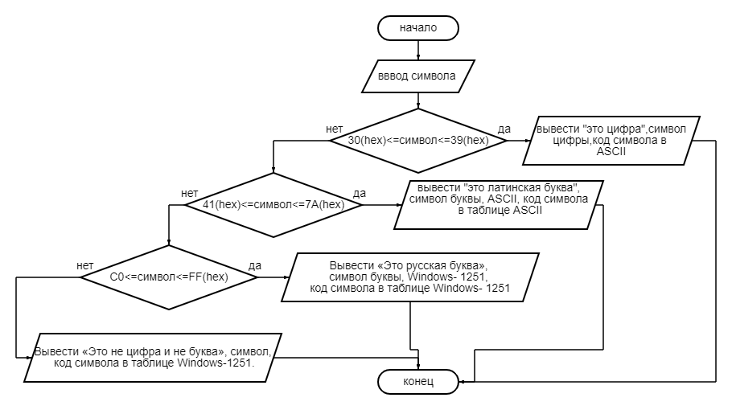

c)Описание алгоритма с использованием псевдокода:

НАЧАЛО

ВВОД переменная

ПРИСВОИТЬ x= «переменная»

ЕСЛИ 30(hex)<=x<=39(hex) ТО Вывести «Это цифра», символ цифры, ASCII, код символа в таблице ASCII.

ИНАЧЕ: ЕСЛИ 41(hex)<=x<=7A(hex) ТО Вывести «Это латинская буква», символ буквы, ASCII, код символа в таблице ASCII.

ИНАЧЕ: ЕСЛИ C0(hex)<=x<=FF(hex) ТО Вывести «Это русская буква», символ буквы, Windows-1251, код символа в таблице Windows-1251.

ИНАЧЕ: Вывести «Это не цифра и не буква», символ, код символа в таблице Windows-1251.

КОНЕЦ

5) Определите разницу значений кодов в Windows-1251 первых пяти букв вашей фамилии в прописном и строчном написании.

a) словестно-формульное описание алгоритма:

1)Введи первый символ своей фамилии.

2) Определить код прописного символа в шестнадцатеричной системе.

2) Определить код строчного символа в шестнадцатеричной системе.

3) Определить разницу значений.

b)Блок схема:

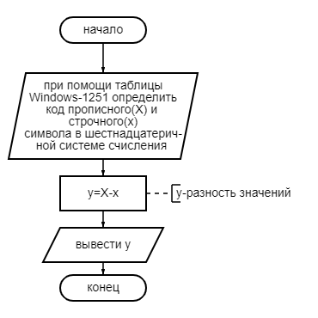

c)Описание алгоритма при помощи псевдокода:

НАЧАЛО

ВВОД код прописного символа

ПРИСВОИТЬ X=«код прописного символа»

ВВОД код строчного символа

ПРИСВОИТЬ x=«код строчного символа»

НАЧАЛО БЛОКА

ВЫЧИСЛИТЬ y=X-x

КОНЕЦ БЛОКА

ВЫВОД y

КОНЕЦ

6) Составить алгоритм создания пустого проекта на С++ в интегрированной среде Visual Studio.

a) Словестно формульный алгоритм:

1) Открыть Visual Studio installer

2) Нажать кнопку запустить.

3) Справа в колонке: Начало Работы, выбрать Создание Проекта.

4) Далее выбрать Пустой проект.

5) Нажать кнопку далее.

6) Задать имя проекта.

7) нажать кнопку создать.

б) Псевдокод

НАЧАЛО

ВЫВОД открыть Visual Studio installer

ВЫВОД нажать кнопку запустить

ВЫВОД справа в колонке: Начало Работы, выбрать Создание Проекта

ВЫВОД выбрать Пустой проект

ВЫВОД нажать кнопку далее

ВЫВОД задать имя проекта

ВЫВОД нажать кнопку создать

КОНЕЦ

в)блок-схема:

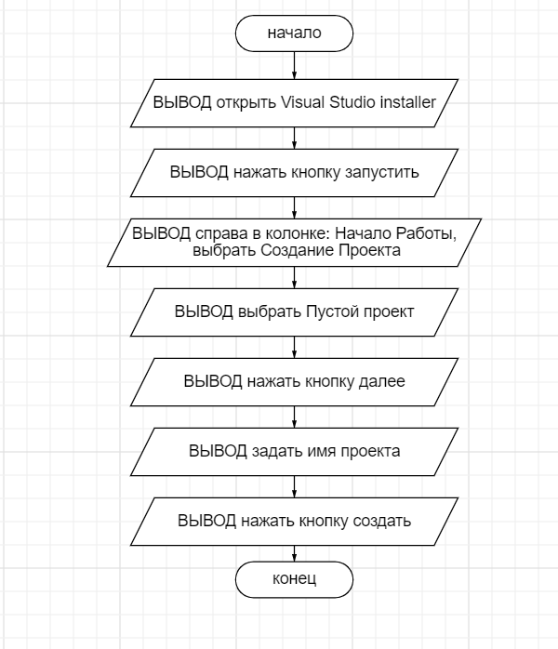

Ответы на вопросы:

А) Алгоритм - точное предписание, определяющее вычислительный процесс, ведущий от начальных данных к искомому результату.

Б) Основными *свойствами* алгоритма являются:

1. Универсальность (массовость) - применимость алгоритма к различным наборам исходных данных.

 2. Дискретность - процесс решения задачи по алгоритму разбит на отдельные действия.

 3. Однозначность - правила и порядок выполнения действий алгоритма имеют единственное толкование.

 4. Конечность - каждое из действий и весь алгоритм в целом обязательно завершаются.

 5. Результативность - по завершении выполнения алгоритма обязательно получается конечный результат.

 6. Выполнимость - результат алгоритма достигается за конечное число шагов.

В) Способы записи алгоритмов:

- вербальный, когда алгоритм описывается на человеческом языке;  
- символьный, когда алгоритм описывается с помощью набора символов;  
- графический , когда алгоритм описывается с помощью набора графических изображений.

Г) Блок вычислений; блок начала, конца; условный блок; соединитель; счетный цикл;

Д) словестно-формульный алгоритм, псевдокод, блок схема, программный код.

Псевдокод – система обозначений и правил, предназначенная для единообразной записи алгоритмов.